
MUSYAWARAH GURU MATA PELAJARAN (MGMP)

SEJARAH JENJANG SMA CABANG DINAS PENDIDIKAN KABUPATEN ACEH SINGKIL
Sekretariat: Jl. Rimo-Singkil Km.5, Desa Gunung Lagan Kec. Gunung Meriah
Kab. Aceh Singkil. 23784.

JADWAL PROGRAM KERJA MGMP SEJARAH SMA TAHUN 2026

Hari &Tanggal | Agenda Kegiatan | Output/Sasaran | Keterangan
Kamis, 06/08/2026 | Desiminasi Soal TKA 2026 | Pembentukan Klompok Penyusunan Soal TKA 2026 | Sudah  Terlaksana

Gunung Meriah, 06 Agustus 2026

Mengetahui Ketua MGMP
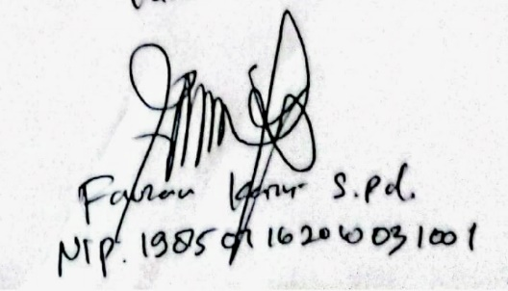

Lampiran : Kelompok Penyusunan Soal TKA 2026

